职业卫生技术报告信息网上公开记录表

用人单位名称 | 天水新华印刷厂
用人单位注册地址 | 甘肃省天水市秦州区赤峪路109号
联系人 | 胡健波
报告名称及编号 | 天水新华印刷厂2024年职业病危害因素定期检测报告  TSLT/职-2024-1231-01
项目组人员 | 蒋志亮、李加涛、王树雄、马鹏鑫
现场调查人员 | 蒋志亮
现场调查时间 | 2024年12月15日 | 用人单位陪同人 | 胡健波
采样与测量人员 | 蒋志亮、李加涛
采样与测量时间 | 2024年12月16日 | 用人单位陪同人 | 胡健波
现场照片（现场调查及现场采样与测量照片，含企业名称或标识的合影照片）
现场调查
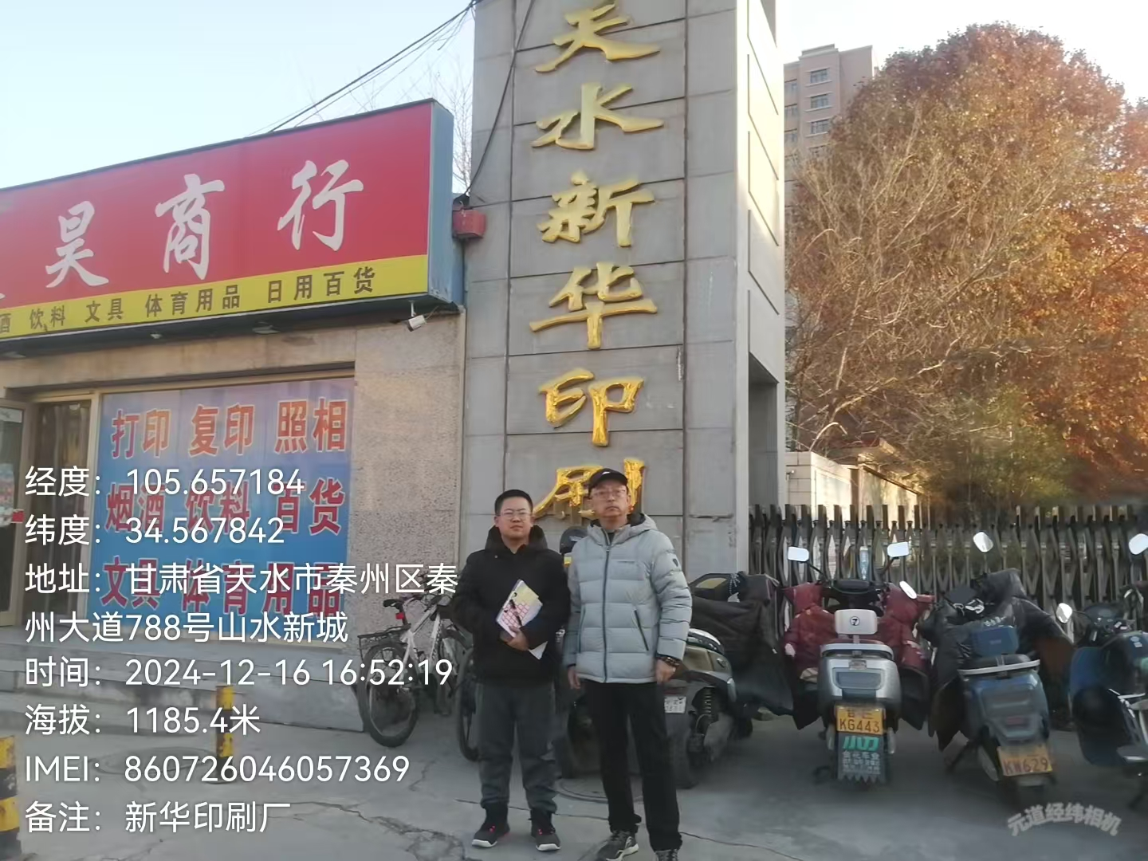

现场采样
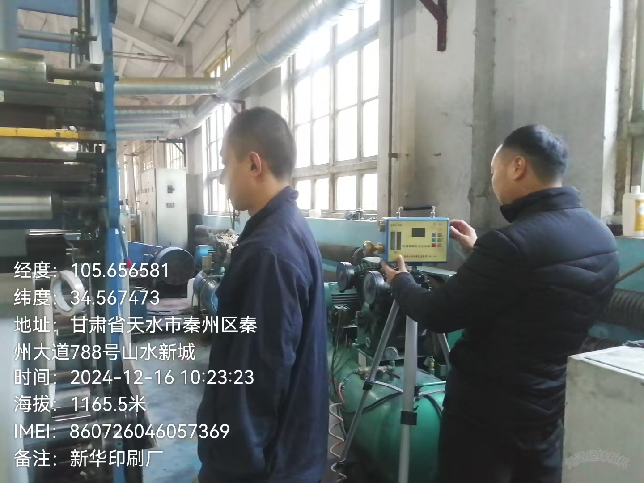
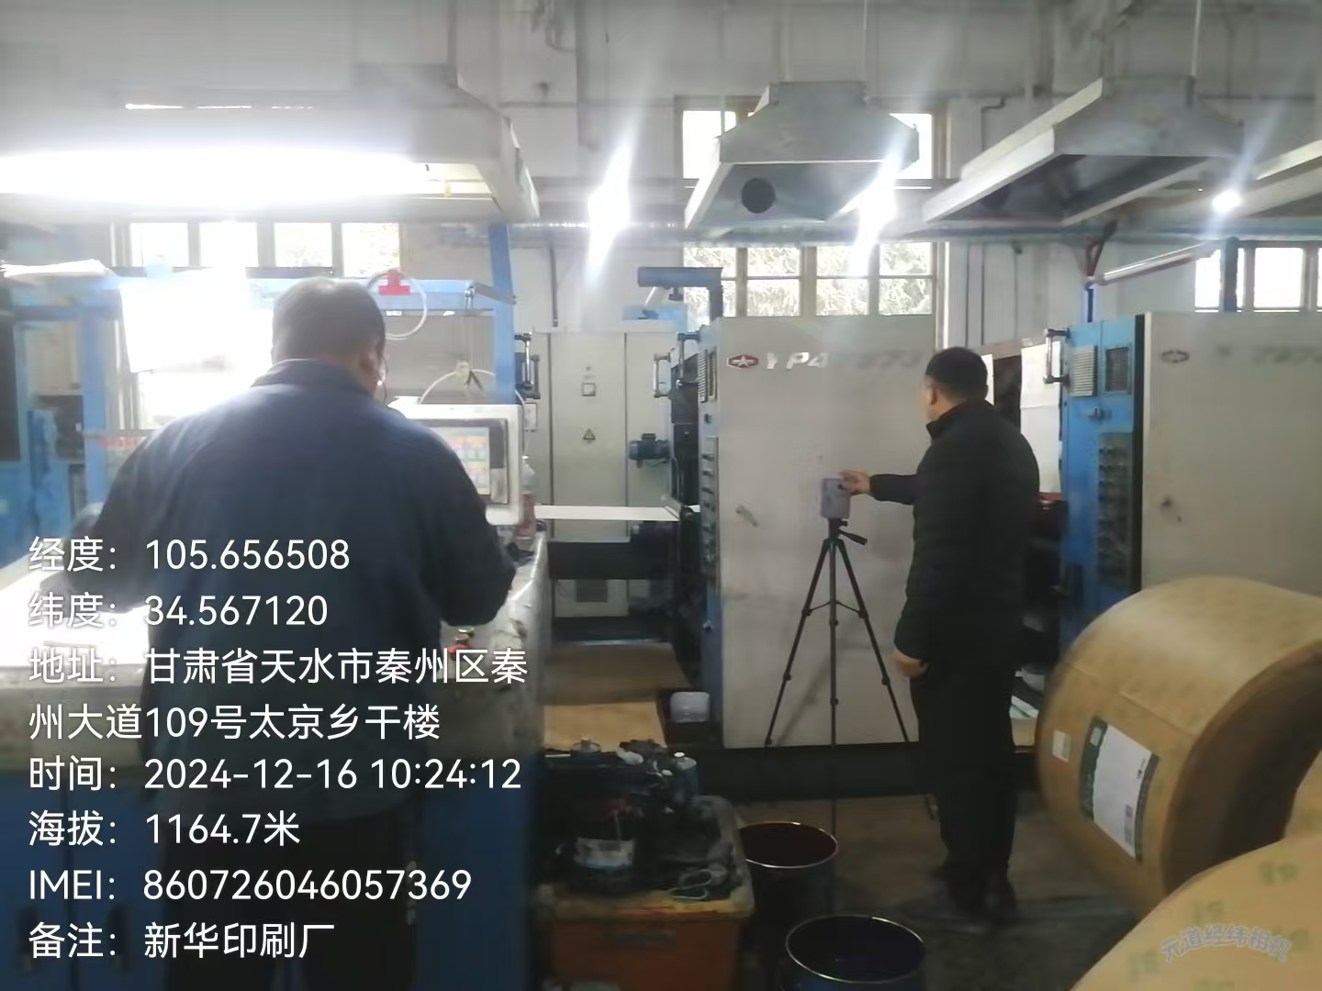

职业卫生技术报告信息网上公开记录表

用人单位名称 | 天水新华印刷厂
用人单位注册地址 | 甘肃省天水市秦州区赤峪路109号
联系人 | 胡健波
报告名称及编号 | 天水新华印刷厂2024年职业病危害因素定期检测报告  TSLT/职-2024-1231-01
项目组人员 | 蒋志亮、李加涛、王树雄、马鹏鑫
现场调查人员 | 蒋志亮
现场调查时间 | 2024年12月15日 | 用人单位陪同人 | 胡健波
采样与测量人员 | 蒋志亮、李加涛
采样与测量时间 | 2024年12月27日 | 用人单位陪同人 | 胡健波
现场照片（现场调查及现场采样与测量照片，含企业名称或标识的合影照片）
现场调查
现场采样
